1.ª Leitura: Trata-se de um texto altamente poético, destinado a consolar o povo de Deus, então no exílio. Usa imagens como estepe, caminho, deserto, montes, colinas... para advertir da necessidade de transpor as dificuldades e preparar a vinda do Messias. Esteja atento(a) à pronúncia de algumas palavras: estepe (leia “istépe”); magnificência e não “magnificiência”; precede-o e não “procede-o”. Tenha em conta o ritmo do texto. E lembre-se que, neste dia, é o arauto que, diante da assembleia, proclama boas novas. Ponha-se em posição de quem traz boas notícias e não tem microfone para as divulgar!

Leitura do Livro de Isaías

Consolai, consolai o meu povo, diz o vosso Deus.
Falai ao coração de Jerusalém e dizei-lhe em alta voz
que terminaram os seus trabalhos
e está perdoada a sua culpa,
porque recebeu da mão do Senhor
duplo castigo por todos os seus pecados.

Uma voz clama:
«Preparai no deserto o caminho do Senhor,
abri na estepe uma estrada para o nosso Deus.
Sejam alteados todos os vales
e abatidos os montes e as colinas;
endireitem-se os caminhos tortuosos
e aplanem-se as veredas escarpadas.
Então se manifestará a glória do Senhor
e todo o homem verá a sua magnificência,
porque a boca do Senhor falou».

Sobe ao alto dum monte, arauto de Sião!
Grita com voz forte, arauto de Jerusalém!
Levanta sem temor a tua voz e diz às cidades de Judá:
«Eis o vosso Deus.
O Senhor Deus vem com poder,
o seu braço dominará.
Com Ele vem o seu prémio,
precede-O a sua recompensa.
Como um pastor apascentará o seu rebanho
e reunirá os animais dispersos;
tomará os cordeiros em seus braços,
conduzirá as ovelhas ao seu descanso».

Palavra do Senhor.
2.ª Leitura: Eis um apelo moral, que requer do leitor calma e um certo sentido de «explicação». As imagens do «fogo» não são para assustar, mas para iluminar a esperança do povo de Deus. Tenha cuidado com a pronúncia de algumas palavras: «pereça» (= morra) e não «pareça»; «fragor», leia-se «fragôr» (= ardor). A conclusão «Portanto, caríssimos» deve ser antecedida de uma pausa maior.
Leitura da Segunda Epístola de São Pedro

Há uma coisa, caríssimos, que não deveis esquecer:
um dia diante do Senhor é como mil anos
e mil anos como um dia.
O Senhor não tardará em cumprir a sua promessa,
como pensam alguns.
Mas usa de paciência para convosco
e não quer que ninguém pereça,
mas que todos possam arrepender-se.

Entretanto, o dia do Senhor virá como um ladrão:
nesse dia, os céus desaparecerão com fragor,
os elementos dissolver-se-ão nas chamas
e a terra será consumida com todas as obras que nela existem.

Uma vez que todas as coisas serão assim dissolvidas,
como deve ser santa a vossa vida e grande a vossa piedade,
esperando e apressando a vinda do dia de Deus,
em que os céus se dissolverão em chamas
e os elementos se fundirão no ardor do fogo!

Nós esperamos, segundo a promessa do Senhor,
os novos céus e a nova terra,
onde habitará a justiça.

Portanto, caríssimos, enquanto esperais tudo isto,
empenhai-vos, sem pecado nem motivo algum de censura,
para que o Senhor vos encontre na paz.

Palavra do Senhor.

Oração dos Fiéis

P. Senhor, que nos consolas na dor e no amor, para que, da consolação recebida, consolemos os nossos irmãos, escuta as nossas preces.

R. 1 (se for cantada): Vem, Senhor, és de casa para sempre! Faz-nos todos irmãos no Teu Amor.
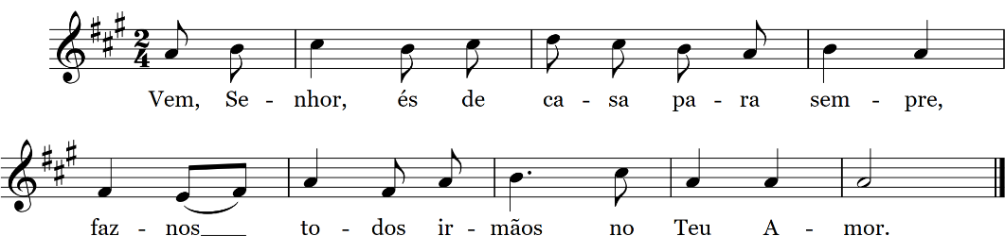

R. 2 (se for rezada): Vem, Senhor. Faz-nos todos irmãos no Teu Amor.

- Porque muitas vezes somos uma Igreja mais pronta a corrigir do que a consolar, mais rápida a exigir do que a carregar o peso dos problemas, urgências e angústias dos irmãos, pedimos-Te: R.

- Porque muitas vezes as nossas relações sociais e políticas são minadas pela agressividade, que destrói todas as pontes, em vez da amabilidade que facilita a busca de consensos, pedimos-Te: R.

- Porque muitas vezes, em família, perdemos a paciência e nos esquecemos de usar com amabilidade as palavras mágicas com licença, desculpa e obrigado(a), pedimos-Te: R.

- Porque muitas vezes dizemos palavras que humilham, angustiam, irritam e desprezam, em vez de palavras de incentivo, que reconfortam, consolam, fortalecem e estimulam, pedimos-Te: R.

P. Senhor, que nos dás o que é bom, mostra-nos o Teu rosto e dá-nos a Tua salvação, para que a fidelidade germine da terra, a justiça desça do Céu e a amabilidade nos torne mais irmãos. Por N.S.J. Cristo…
R. Ámen.

